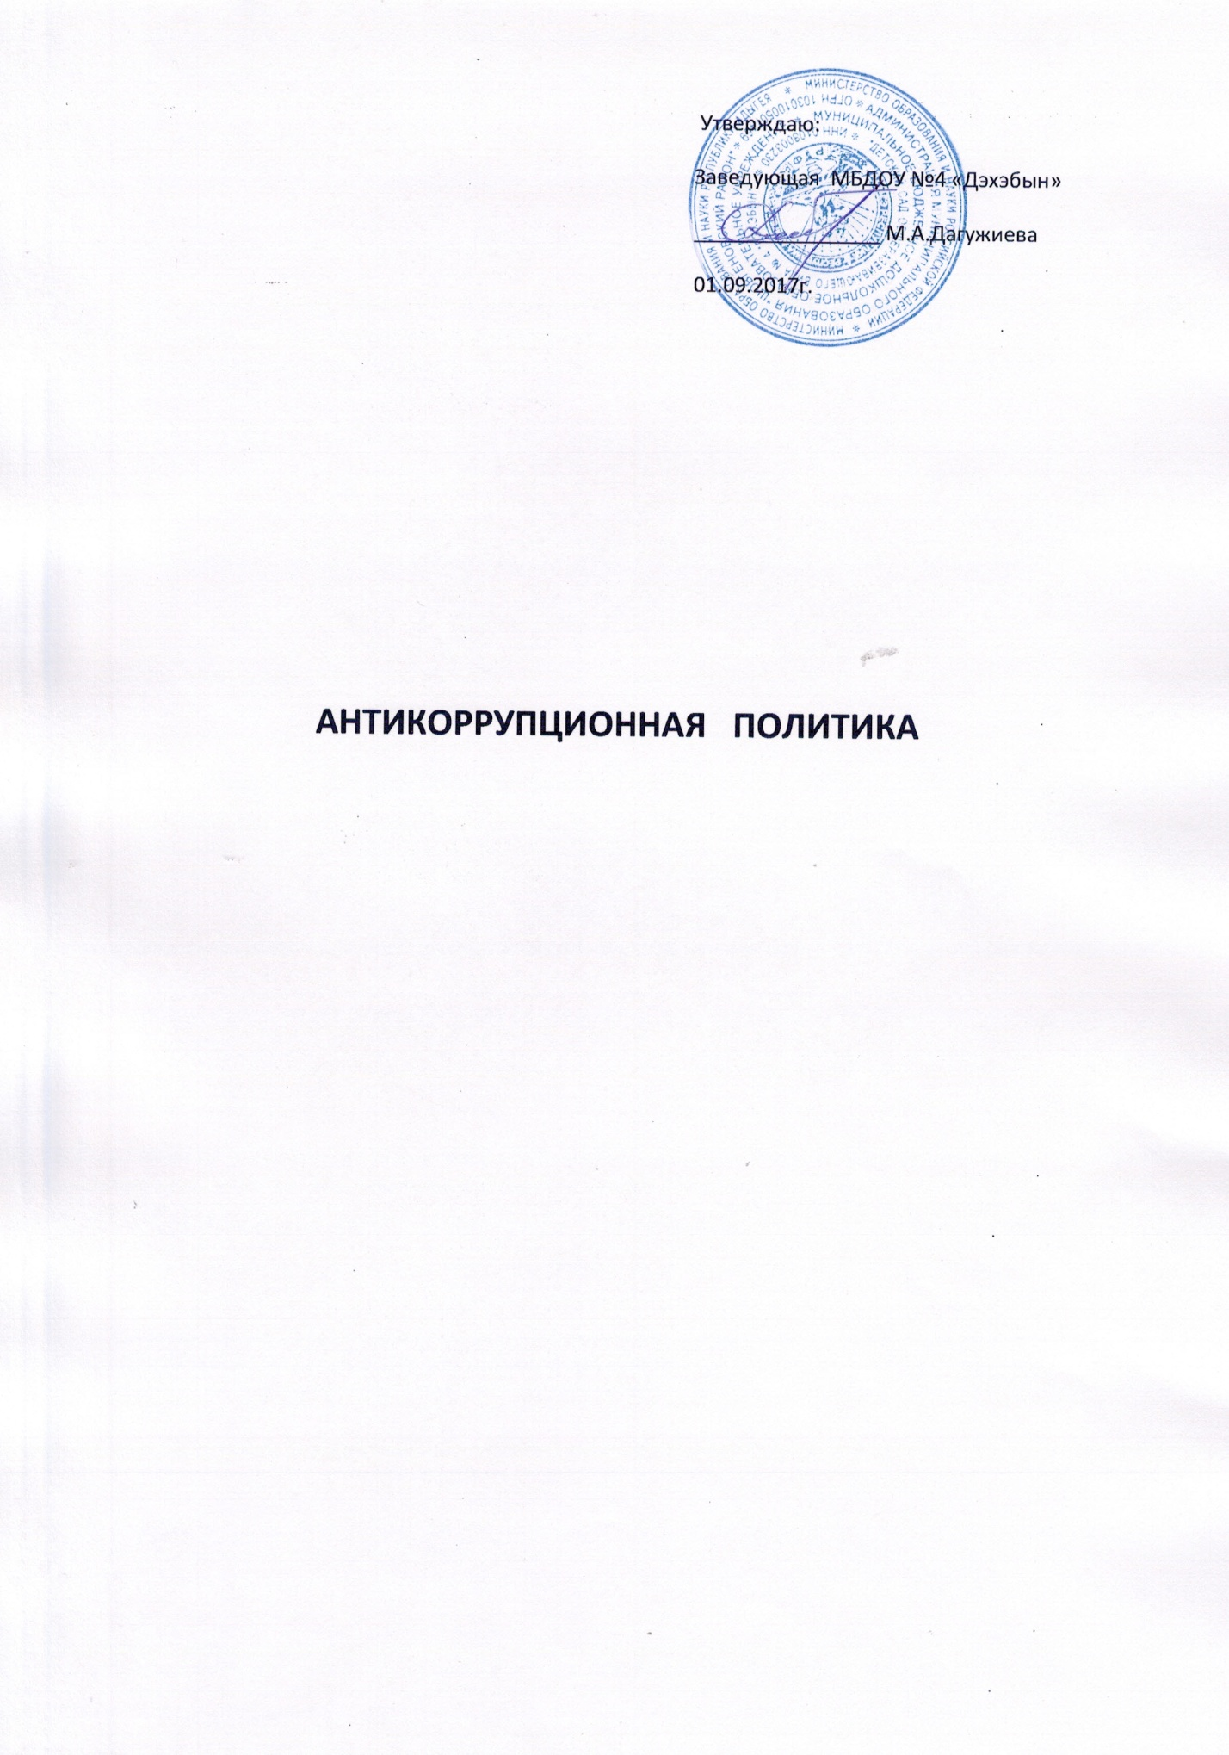

1.1.Настоящая Антикоррупционная политика (далее - «Политика») является базовым документом муниципального бюджетного дошкольного образовательного учреждения « Детский сад общеразвивающего вида №4 «Дэхэбын», определяющим ключевые принципы и требования, направленные на предотвращение коррупции и соблюдение норм применимого антикоррупционного законодательства МБДОУ №4 «Дэхэбын», членами их органов управления, работниками и иными лицами, которые могут действовать от имени муниципального бюджетного дошкольного образовательного учреждения.
1.2. Политика разработана в соответствии с законодательством Российской Федерации, Уставом и другими внутренними документами МБДОУ №4 «Дэхэбын» с учетом требований общепризнанных принципов и норм международного права и международных договоров. 1.3.Политика сформулирована с учетом того обстоятельства, что в России, Странах СНГ и других странах мира «коррупцией», «коррупционными действиями», «коррупционной деятельностью», как правило, будут считаться дача или получение взяток, посредничество в даче или получении взяток, злоупотребление служебным положением или полномочиями, коммерческий подкуп, платежи для упрощения формальностей, незаконное использование должностным лицом своего положения для получения выгоды в виде денег, ценностей, иного имущества, услуг, каких-либо прав для себя или для иных лиц либо незаконное предоставление выгоды или прав этому лицу иными лицами.
2. ЦЕЛИ ПОЛИТИКИ .
2.1. Политика отражает приверженность МБДОУ №4 «Дэхэбын» и его руководства высоким этическим стандартам и принципам открытого и честного ведения бизнеса, а также стремление МБДОУ №4 «Дэхэбын» к усовершенствованию корпоративной культуры, следованию лучшим практикам корпоративного управления и поддержанию деловой репутации МБДОУ №4 «Дэхэбын» на должном уровне.
2.2. МБДОУ №4 «Дэхэбын ставит перед собой цели:
• Минимизировать риск вовлечения МБДОУ №4 «Дэхэбын», заведующего и работников МБДОУ №4 «Дэхэбын», независимо от занимаемой должности (далее - Сотрудники) в коррупционную деятельность.
• Сформировать у контрагентов, Сотрудников и иных лиц единообразное понимание политики МБДОУ №4 «Дэхэбын» о неприятии коррупции в любых формах и проявлениях.
• Обобщить и разъяснить основные требования антикоррупционного законодательства Российской Федерации, которые могут применяться к МБДОУ №4 «Дэхэбын» Сотрудникам.
• Установить обязанность Сотрудников МБДОУ №4 «Дэхэбын»: знать и соблюдать принципы и требования настоящей Политики, ключевые нормы применимого антикоррупционного законодательства, а также адекватные процедуры по предотвращению коррупции.
3. ОБЛАСТЬ ПРИМЕНЕНИЯ И ОБЯЗАННОСТИ .
3.1. Все Сотрудники МБДОУ №4 «Дэхэбын» должны руководствоваться настоящей Политикой и неукоснительно соблюдать ее принципы и требования.
3.2. Принципы и требования настоящей Политики распространяются на контрагентов и представителей МБДОУ №4 «Дэхэбын», его филиалы и обособленные подразделения, а также на иных лиц, в тех случаях, когда соответствующие обязанности закреплены в договорах с ними, в их внутренних документах, либо прямо вытекают из закона.
4. ПРИМЕНИМОЕ АНТИКОРРУПЦИОННОЕ ЗАКОНОДАТЕЛЬСТВО.
МБДОУ №4 «Дэхэбын и его Сотрудники, при осуществлении деятельности от имени или в интересах МБДОУ №4 «Дэхэбын обязаны соблюдать требования применимого антикоррупционного законодательства и настоящей Политики в любых странах мира.
4.1. Российское антикоррупционное законодательство: МБДОУ №4 «Дэхэбын» и все Сотрудники должны соблюдать нормы российского антикоррупционного законодательства, установленные, в том числе, Уголовным кодексом Российской Федерации, Кодексом Российской Федерации об административных правонарушениях, Федеральным законом «О противодействии коррупции» и иными нормативными актами, основными требованиями которых являются запрет дачи взяток, запрет получения взяток, запрет коммерческого подкупа и запрет посредничества во взяточничестве. В целях соблюдения МБДОУ №4 «Дэхэбын» законодательства разработан комплекс локальных нормативно-правовых актов по противодействию коррупции: план мероприятий по противодействию коррупции, Положение о конфликте интересов, Положение о комиссии по соблюдению кодекса этики и служебного поведения и урегулированию конфликтов интересов, Положение о гостеприимстве и обмене подарками, правила обращения с полученными подарками, Кодекс этики и служебного поведения
. 4.2. Международное законодательство: МБДОУ №4 «Дэхэбын» и все Сотрудники должны соблюдать нормы и требования международного антикоррупционного законодательства, действие которого распространяется на МБДОУ (№4 «Дэхэбын» (требования Конвенции ООН против коррупции (резолюция № A/RES/58/4 от 31 октября 2003 года), ратифицированной Российской Федераций 17.02.2006г., Конвенция об уголовной ответственности за коррупцию от 27.01.1999г., ратифицированной Российской Федерацией 14.07.2006г, Конвенции ОЭСР по борьбе с коррупцией и в сфере защиты конкуренции, Закона США «О борьбе с коррупцией во внешнеэкономической деятельности» (FCPA), Закона Великобритании о противодействию взяточничества 2010 г., а также следует добровольным стандартам Международной торговой палаты (МТП) и инструкциям Справочника по применению Закона о борьбе с коррупцией во внешнеэкономической деятельности (Resource Guide to the US Foreign Corrupt Practices Act).
4.3. С учетом изложенного всем Сотрудникам МБДОУ №4 «Дэхэбын» строго запрещается, прямо или косвенно, лично или через посредничество третьих лиц участвовать в коррупционных действиях, предлагать, давать, обещать, просить и получать взятки или совершать платежи для упрощения административных, бюрократических и прочих формальностей в любой форме, в том числе, в форме денежных средств, ценностей, услуг или иной выгоды, каким-либо лицам и от каких-либо лиц или организаций, включая коммерческие организации, органы власти и самоуправления, государственных служащих, частных компаний и их представителей.
5. КЛЮЧЕВЫЕ ПРИНЦИПЫ
5.1. Миссия высшего руководства Заведующий и Сотрудники МБДОУ №4 «Дэхэбын» должны формировать этический стандарт непримиримого отношения к любым формам и проявлениям коррупции на всех уровнях, подавая пример своим поведением и осуществляя ознакомление с антикоррупционной политикой всех работников и контрагентов. В МБДОУ №4 «Дэхэбын» закрепляется принцип неприятия коррупции в любых формах и проявлениях (принцип «нулевой терпимости») при осуществлении повседневной деятельности и стратегических проектов, в том числе во взаимодействии с контрагентами, представителями органов власти, самоуправления, политических партий, своими Сотрудниками и иными лицами.
5.2. Периодическая оценка рисков МБДОУ №4 «Дэхэбын» на периодической основе выявляет, рассматривает и оценивает коррупционные риски, характерные для ее деятельности в целом и для отдельных направлений в частности. 5.3. Адекватные антикоррупционные процедуры МБДОУ №4 «Дэхэбын» разрабатывает и внедряет адекватные процедуры по предотвращению коррупции, разумно отвечающие выявленным рискам, и контролирует их соблюдение, в виде подготовки плана соответствующих мероприятий.
5.4. Проверка контрагентов МБДОУ №4 «Дэхэбын» прилагает разумные усилия, чтобы минимизировать риск деловых отношений с контрагентами, которые могут быть вовлечены в коррупционную деятельность, для чего проводится проверка терпимости контрагентов к взяточничеству, в т.ч. проверка наличия у них собственных антикоррупционных процедур или политик, их готовности соблюдать требования настоящей Политики и включать в договоры антикоррупционные условия (оговорки), а также оказывать взаимное содействие для этичного ведения бизнеса и предотвращения коррупции.
5.5. Информирование и обучение МБДОУ №4 «Дэхэбын» размещает настоящую Политику в свободном доступе на корпоративном сайте в сети Интернет, открыто заявляет о неприятии коррупции, приветствует и поощряет соблюдение принципов и требований настоящей Политики всеми контрагентами, своими Сотрудниками и иными лицами. МБДОУ №4 «Дэхэбын» содействует повышению уровня антикоррупционной культуры путем информирования и систематического обучения работников в целях поддержания их осведомленности в вопросах антикоррупционной политики компании и овладения ими способами и приемами применения антикоррупционной политики на практике.
5.6. Мониторинг и контроль в связи с возможным изменением во времени коррупционных рисков и иных факторов, оказывающих влияние на хозяйственную деятельность, МБДОУ №4 «Дэхэбын» осуществляет мониторинг внедренных адекватных процедур по предотвращению коррупции, контролирует их соблюдение, а при необходимости пересматривает и совершенствует их.
6. ПОДАРКИ И ПРЕДСТАВИТЕЛЬСКИЕ РАСХОДЫ.
6.1. Подарки, которые Сотрудники от имени МБДОУ №4 «Дэхэбын» могут предоставлять другим лицам и организациям, либо которые Сотрудники, в связи с их работой в МБДОУ №4 «Дэхэбын» могут получать от других лиц и организаций, а также представительские расходы, в том числе, расходы на деловое гостеприимство и продвижение МБДОУ №4 «Дэхэбын», которые Сотрудники от имени МБДОУ №4 «Дэхэбын» могут нести, должны одновременно соответствовать пяти указным ниже критериям и принятом МБДОУ №4 «Дэхэбын» Положением о гостеприимстве и обмене подарками:
• быть прямо связаны с законными целями деятельности МБДОУ №4 «Дэхэбын», например, с презентацией или завершением бизнес-проектов, успешным исполнением контрактов, либо с общенациональными праздниками, памятными датами, юбилеями;
• быть разумно обоснованными, соразмерными и не являться предметами роскоши;
• не представлять собой скрытое вознаграждение за услугу, действие, бездействие, попустительство, покровительство, предоставление прав, принятие определенного решения о сделке, соглашении, лицензии, разрешении и т.п. или попытку оказать влияние на получателя с иной незаконной или неэтичной целью;
• не создавать репутационного риска для МБДОУ №4 «Дэхэбын», Сотрудников и иных лиц в случае раскрытия информации о подарках или представительских расходах;
• не противоречить принципам и требованиям настоящей Политики, внутренним документам МБДОУ №4 «Дэхэбын» и нормам применимого законодательства.
6.2. Не допускаются подарки от имени МБДОУ ее Сотрудников и представителей третьим лицам в виде денежных средств, как наличных, т №4 «Дэхэбын» так и безналичных, независимо от валюты.
7. УЧАСТИЕ В БЛАГОТВОРИТЕЛЬНОЙ ДЕЯТЕЛЬНОСТИ И СПОНСОРСТСВО.
7.1. МБДОУ №4 «Дэхэбын» не финансирует благотворительные и спонсорские проекты в целях получения коммерческих преимуществ в конкретных проектах МБДОУ №4 «Дэхэбын».
8. УЧАСТИЕ В ПОЛИТИЧЕСКОЙ ДЕЯТЕЛЬНОСТИ.
8.1. МБДОУ №4 «Дэхэбын» не финансирует политические партии, организации и движения в целях получения коммерческих преимуществ в конкретных проектах МБДОУ №4 «Дэхэбын».
9. ВЗАИМОДЕЙСТВИЕ С ГОСУДАРСТВЕННЫМИ СЛУЖАЩИМИ .
9.1. МБДОУ №4 «Дэхэбын» воздерживается от оплаты любых расходов за государственных служащих и их близких родственников (или в их интересах) в целях получения коммерческих преимуществ в конкретных проектах МБДОУ №4 «Дэхэбын», в том числе расходов на транспорт, проживание, питание, развлечения, PR-кампании и т.п., или получение ими за счет МБДОУ №4 «Дэхэбын » иной выгоды.
10. ВЗАИМОДЕЙСТВИЕ С СОТРУДНИКАМИ.
10.1. МБДОУ №4 «Дэхэбын» требует от своих Сотрудников соблюдения настоящей Политики, информируя их о ключевых принципах, требованиях и санкциях за нарушения. Все Сотрудники МБДО №4 «Дэхэбын» должны руководствоваться настоящей Политикой и неукоснительно соблюдать ее принципы и требования, а также соблюдать и руководствоваться локальными нормативно-правовыми актами предусмотренными пунктом 4.1 настоящей Политики.
10.2. Для формирования надлежащего уровня антикоррупционной культуры с новыми Сотрудниками проводится вводный тренинг по положениям настоящей Политики и связанных с ней документов, а для действующих Сотрудников проводятся периодические информационные семинары.
10.3. Соблюдение Сотрудниками МБДОУ №4 «Дэхэбын» принципов и требований настоящей Политики учитывается при формировании кадрового резерва для выдвижения на вышестоящие должности, а также при наложении дисциплинарных взысканий.
11. ВЗАИМОДЕЙСТВИЕ С ПОСРЕДНИКАМИ И ИНЫМИ ЛИЦАМИ
11.1. МБДОУ №4 «Дэхэбын» и его Сотрудникам запрещается привлекать или использовать посредников, партнеров, агентов или иных лиц для совершения каких-либо действий, которые противоречат принципам и требованиям настоящей Политики или нормам применимого антикоррупционного законодательства.
11.2. МБДОУ №4 «Дэхэбын» обеспечивает наличие процедур по проверке посредников, партнеров, агентов и иных лиц для предотвращения и/или выявления описанных выше нарушений в целях минимизации и пресечения рисков вовлечения МБДОУ №4 «Дэхэбын» в коррупционную деятельность.
11.3. В целях исполнения принципов и требований, предусмотренных в Политике, МБДОУ №4 «Дэхэбын» вправе осуществлять включение антикоррупционных условий (оговорок) в договоры с посредниками, партнерами, агентами и иными лицами. Антикоррупционные условия (оговорки) должны содержать сведения о Политике, при необходимости предусматривать Политику в качестве приложения к договорам, определять ответственность контрагентов за несоблюдение принципов и требований Политики.
12. ВЕДЕНИЕ БУХГАЛТЕРСКИХ КНИГ И ЗАПИСЕЙ
12.1. Все финансовые операции должны быть аккуратно, правильно и с достаточным уровнем детализации отражены в бухгалтерском учете МБДОУ №4 «Дэхэбын», задокументированы и доступны для проверки.
12.2. В МБДОУ №4 «Дэхэбын» назначены Сотрудники, несущие ответственность, предусмотренную действующим законодательством Российской Федерации, за подготовку и предоставление полной и достоверной бухгалтерской отчетности в установленные применимым законодательством сроки.
12.3. Искажение или фальсификация бухгалтерской отчетности МБДОУ №4 «Дэхэбын» строго запрещены и расцениваются как мошенничество.
13. ОПОВЕЩЕНИЕ О НЕДОСТАТК АХ
13.1. Любой Сотрудник или иное лицо в случае появления сомнений в правомерности или этичности своих действий, а также действий, бездействия или предложений других Сотрудников, контрагентов или иных лиц, которые взаимодействуют с МБДОУ №4 «Дэхэбын», может сообщить об этом на «горячую линию» МБДО №4 «Дэхэбын », либо своему непосредственному руководителю и/или в уполномоченный орган (уполномоченному лицу), который, при необходимости, предоставит рекомендации и разъяснения относительно сложившейся ситуации. 14. ОТКАЗ ОТ ОТВЕТНЫХ МЕР И САНКЦИЙ
14.1. МБДОУ №4 «Дэхэбын» заявляет о том, что ни один Сотрудник не будет подвергнут санкциям (в том числе уволен, понижен в должности, лишен премии), если он сообщил о предполагаемом факте коррупции, либо если он отказался дать или получить взятку, совершить коммерческий подкуп или оказать посредничество во взяточничестве, в том числе, если в результате такого отказа у МБДОУ» №4 «Дэхэбын» возникла упущенная выгода или не были получены коммерческие и конкурентные преимущества.
15. АУДИТ И КОНТРОЛЬ
15.1. В МБДОУ №4 «Дэхэбын» на регулярной основе проводится внутренний и внешний аудит финансово-хозяйственной деятельности, контроль за полнотой и правильностью отражения данных в бухгалтерском учете и соблюдением требований применимого законодательства и внутренних нормативных документов МБДОУ №4 «Дэхэбын», в том числе принципов и требований, установленных настоящей Политикой.
15.2. В рамках процедур внутреннего контроля в МБДОУ №4 «Дэхэбын» осуществляются проверки ключевых направлений коммерческой деятельности, включая выборочные проверки законности осуществляемых платежей, их экономической обоснованности, целесообразности расходов, в том числе, на предмет подтверждения первичными учетными документами и соответствия требованиям настоящей Политики.
16. ОТЧЕТНОСТЬ
16.1. Заведующий МБДОУ №4 «Дэхэбын» периодически рассматривает отчеты руководителей подразделений МБДОУ №4 «Дэхэбын» о результатах работы по обеспечению соответствия деятельности МБДОУ №4 «Дэхэбын» и его Сотрудников принципам и требованиям настоящей Политики и нормам применимого антикоррупционного законодательства.
17. ВНЕСЕНИЕ ИЗМЕНЕНИЙ
17.1. При выявлении недостаточно эффективных положений настоящей Политики или связанных с ней антикоррупционных процедур МБДОУ №4 «Дэхэбын », либо при изменении требований применимого законодательства Российской Федерации, заведующий МБДОУ №4 «Дэхэбын» организует выработку и реализацию плана действий по пересмотру и изменению настоящей Политики или антикоррупционных процедур.
18. ОТВЕТСТВЕННОСТЬ ЗА НЕИСПОЛНЕНИЕ (НЕНАДЛЕЖАЩЕЕ ИСПОЛНЕНИЕ) НАСТОЯЩЕЙ ПОЛИТИКИ
18.1. Заведующий и Сотрудники всех подразделений МБДОУ №4 «Дэхэбын», независимо от занимаемой должности, несут ответственность, предусмотренную действующим законодательством Российской Федерации, за соблюдение принципов и требований настоящей Политики, а также за действия (бездействие) подчиненных им лиц, нарушающие эти принципы и требования.
18.2. Поскольку МБДОУ №4 «Дэхэбын» может быть подвергнуто санкциям за участие его Сотрудников, контрагентов и иных лиц, которые взаимодействуют с МБДОУ №4 «Дэхэбын», в коррупционной деятельности, то по каждому разумно обоснованному подозрению или установленному факту коррупции будут инициироваться служебные расследования в рамках допустимых применимым законодательством, с соблюдением локальных нормативно-правовых актов.
18.3. Лица, виновные в нарушении требований настоящей Политики, могут быть привлечены к дисциплинарной, административной, гражданско-правовой или уголовной ответственности по инициативе МБДОУ №4 «Дэхэбын», правоохранительных органов или иных лиц в порядке и по основаниям, предусмотренным законодательством Российской Федерации, Уставом МБДОУ №4 «Дэхэбын», локальными нормативными актами и трудовыми договорами.

